Занятие «Этикет»
Цель: содействие нравственному развитию и полоролевой социализации детей.
Задачи:
-формировать дифференцированные представления о нормах и правилах поведения между детьми, детьми и взрослыми, мужчинами и женщинами.
-способствовать проявлению интереса к сфере взаимоотношений между людьми разного возраста и пола.
-актуализировать использование полученной информации в игровой, речевой деятельности.
-активизировать в речи детей слова благодарности, приветствия, прощания.
Ход занятия
Воспитатель обращает внимание детей на плюшевого мишку, который держит в руках книгу А. Барто.
Воспитатель. Мишенька, тебе понравилась книга, которую мы вчера читали с детьми?
Миша. Да, мне книга очень понравилась.
Воспитатель. Почему же ты такой грустный?
Миша. Я не хочу быть похожим на медвежонка-невежу. Я знаю чтобы лучше понимать друг друга , быть приятным другим, используются разные правила поведения. Но я не со всеми этими правилами знаком.
Воспитатель. Миша наши дети помогут тебе. Сегодня на занятии мы будем говорить о правилах поведения. Предлагаем тебе поиграть в игру, в которой мы тебя научим приветствовать других.
Проводится игра «Вежливый Мишка»
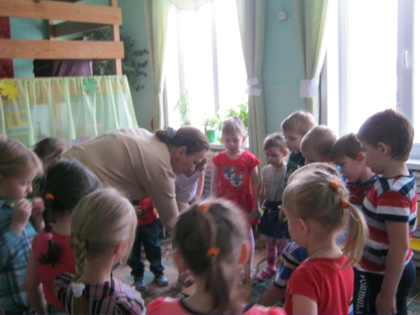
Дети, взявшись за руки, водят хоровод вокруг Мишки, приговаривая:
Все хорошие ребята
Знают добрые слова
Приходите медвежата
Рады видеть вас всегда.
Остановившийся на последнем слове напротив Мишки говорит приветственное слово, не повторяя уже сказанного. С Мишкой здороваются только мальчики, как взрослые мужчины пожимают руку.
Здороваются девочки, как взрослые женщины (говорят, здравствуйте и слегка наклоняют голову)
Воспитатель. Миша, а сейчас наши дети тебе расскажут о правилах поведения в транспорте.
Игра «Поездка в автобусе»

Из стульев составляется салон автобуса.
Дети парами (мальчик и девочка ) изображают что они входят в автобус. Мальчик помогает девочки войти, пропускает ее вперед.
Затем нужно красиво сесть в салоне «автобуса» уступить место и поблагодарить его за это.
Воспитатель играет роль не молодой женщины с тяжелой сумкой в руках, старика, мамы с ребенком, девочки итд.
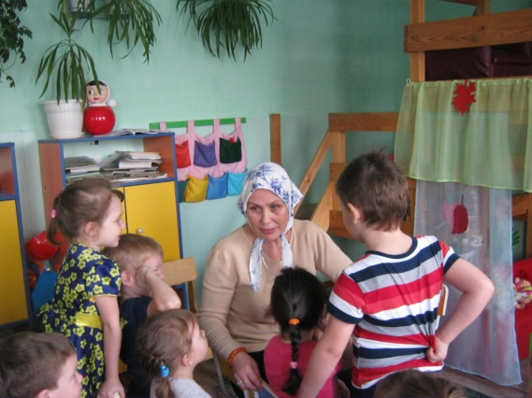
Отрабатывается умение видеть нуждающихся в помощи, помогать им и благодарить за услугу.
Всем «пассажирам» предлагается вытянуть ноги, и сесть развалившись. Один из участников игры попробует пройти по салону. Удобно? Воспитатель объясняет что это игра , а в жизни подобная ситуация очень неприятна.
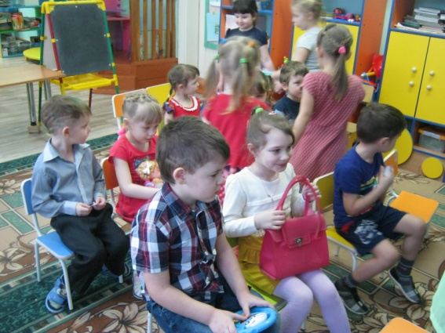
Затем дети выходят парами (девочка и мальчик). Невысокая ступенька может быть скамейка. Мальчик выходит первым, протягивая девочке руку, та опирается на его руку и благодарит.
Парный танец « Веселые воротики»
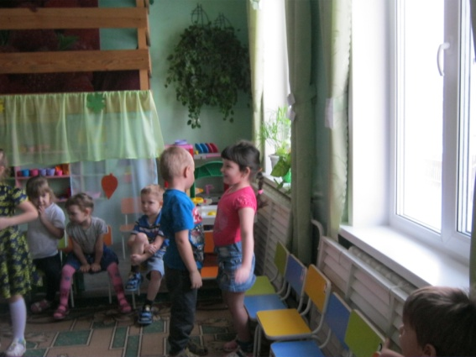
Мальчики поклоном головы приглашают девочек танцевать, а те отвечают им реверансом. В конце танца мальчик провожает девочку на место, благодарит за танец поклоном головы.
Мишка . Ребята, когда я был в гостях у зайки Пети, со мной вот что произошло.
Воспитатель читает отрывок из книги С. Мальцева «Про зайку Петю»
Мишка. Скажите, пожалуйста, что я неправильно сделал, и как мне нужно было себя вести , чтобы быть приятным другим?
Дети. Во время еды пользуются вилкой и ножом, едят аккуратно , после еды благодарят за угощение, в гостях не вежливо выпрашивать сладости.
Воспитатель. Мишенька, чтобы ты запомнил хорошо правила поведения за столом во время еды, поиграй с нами в игру «Правильно - неправильно»
Дидактическая игра «Правильно - неправильно» (тема Столовый этикет»)
Дети рассматривают картинки с изображением столового этикета правильное поведение на другой картинке не правильное поведение.
Миша. Ребята спасибо за то, что вы обучили меня разным правилам поведения. Прощается и уходит из группы.

